INVITATION À
L’ASSEMBLÉE GÉNÉRALE
LE MARDI 30 AVRIL 2024
Inscription : 18 h 15
Début de l’assemblée générale : 18 h 45

Hôtel Travelodge
3125, boul. Hochelaga
Québec (QC) G1W 2P9

PROJET D’ORDRE DU JOUR
- Mot de bienvenue
- Nomination de la présidence d’assemblée
- Adoption de l’ordre du jour
- Adoption du procès-verbal de la réunion extraordinaire tenue les 28, 29 et 30 janvier 2024
- Élection au conseil d’administration – Présentation des candidat(e)s – Secteur des Navigateurs
- Création d’un nouveau fonds « Action syndicale (négociation et mobilisation) »
- Modifications aux statuts et règlements
- États financiers au 31 août 2023
- Rapport annuel SEDR-CSQ
- Autres sujets

Cette assemblée générale suivra un conseil des déléguées et délégués.

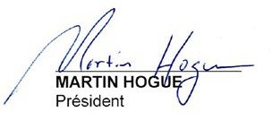

(16 avril 2024) /md

